Farver, baggrundsfarver og tekstfarver

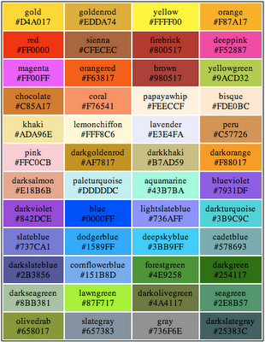

V1 – CSS

## Læringsmål

* Du skal kende til måder at angive farver på, herunder: med navn, hexadecimal, rgba og hsla
* Du skal kunne sætte baggrunds- og tekstfarver

## Kort fortalt

Du skal lave en simpel side der anvender mange farver.

## Praktiske oplysninger

Læs på w3schools følgende guides – læs og forstå **meget** gerne ”Try it Yourself”-blokkene:

[Farver](https://www.w3schools.com/css/css_colors.asp) (Samt undersiderne om rgb, hex og hsl)

[Baggrundsfarver og gennemsigtighed](https://www.w3schools.com/css/css_background.asp)

## Opgave

Du skal lave følgende side:  
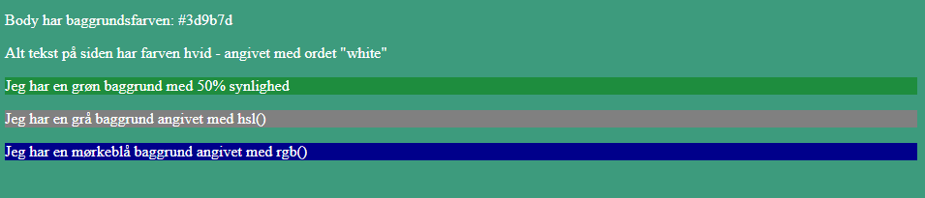

1. Du skal selv finde de relevante farveangivelser som beskrevet på siden
2. Forklar hvordan du vælger at style og hvorfor? Bruger du inline, intern eller ekstern?

## Ekstraopgaver:

1. Lav en uordnet liste med de samme fem tekster som allerede er på din side
2. Find ud af hvordan du farver hver anden <li> #ddd og hver anden #bbb, se her:  
   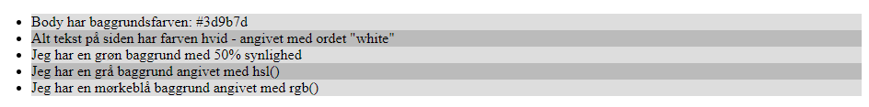

## Kriterie for færdiggørelse

Når du mener du er færdig, skal du vise det til din underviser